Информация к проекту решения по заявлению:
1.2. Заявитель: Митракова А.Г.
Земельный участок: кадастровый номер 54:35:041320:7;
местоположение: обл. Новосибирская, г. Новосибирск, Калининский район, ул. Ставского, дом 16;
площадь 459 кв.м.;(планшет 8553).
Зонирование: Зона застройки индивидуальными жилыми домами (Ж-6)
Заявленные требования: в части уменьшения минимального отступа от границ земельного участка с 3 м до 2,8 м с северной стороны, с 3 м до 0 м стороны ул. Ставского.
Обоснование согласно заявлению: в связи с тем, что конфигурация земельного участка является неблагоприятной для застройки, а также учитывая фактическое расположение объекта капитального строительства
Планируется: реконструкция индивидуального жилого дома с утеплением веранды

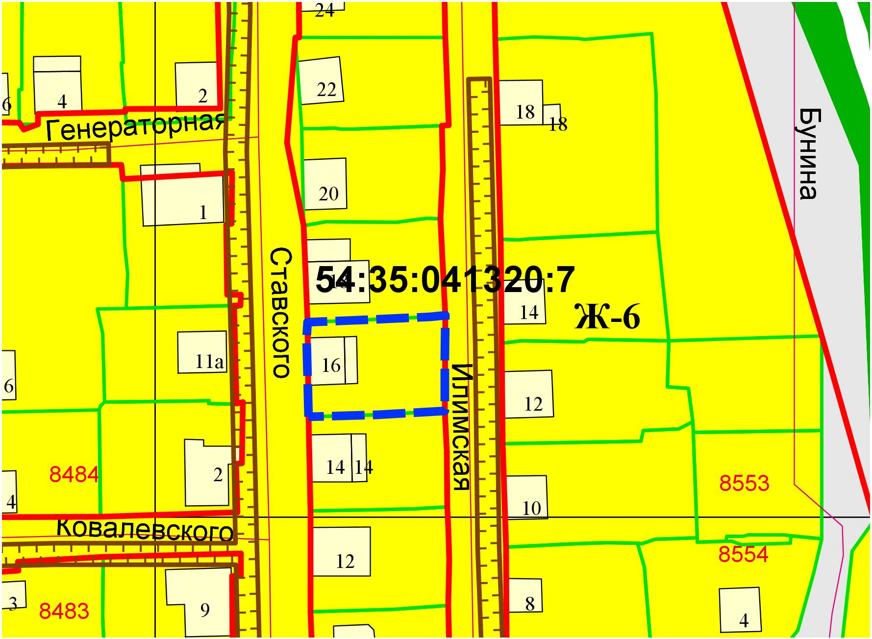
2,85м
0м

